Künstlermanagement für Hans-Jürgen Hufeisen
Langackerstrasse 11
CH 8057 Zürich
Kontakte

Gespräch mit Hans-Jürgen Hufeisen vereinbaren:
klaus@hufeisen.com

Download Fotos
Download Pressemappe
Interviews MP3 und Text
Konzertkalender
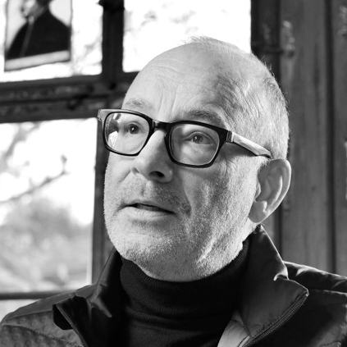

Foto: Michael Meier, Zürich

Hans-Jürgen Hufeisen
Komponist und Musiker

Hans-Jürgen Hufeisen ist Komponist, Blockflötist und musikalischer Erzähler, dessen Werk seit Jahrzehnten Menschen berührt. Mit seinem unverwechselbaren Klang – geprägt von meditativer Klarheit, melodischer Tiefe und spiritueller Ausdruckskraft – hat er eine eigene musikalische Sprache geschaffen.

Seine Kompositionen verbinden Elemente aus Alter Musik, Weltmusik und zeitgenössischen Klanglandschaften zu einem Stil, der sowohl kontemplativ als auch kraftvoll ist. Als Solist und Ensemblepartner gastiert Hufeisen im gesamten deutschsprachigen Raum und darüber hinaus.
Neben seiner Konzerttätigkeit komponiert er Musik für Bühnenproduktionen, spirituelle Veranstaltungen und interdisziplinäre Projekte. Viele seiner Werke sind auf CD erschienen und werden international aufgeführt. Hans-Jürgen Hufeisen lebt und arbeitet in der Schweiz.

Große Erfolge wachsen aus seinem Zusammenwirken mit den geistreichsten Vordenkern und bekannten Gesichtern der beiden Kirchen. Früher mit Walter J. Hollenweger und Jörg Zink, heute mit Pater Anselm Grün und Margot Käßmann. Zu ihren Meditationstexten formt Hufeisens Musik die Stimmung der KonzertMeditationen. So wird jedes Konzert auch eine ganz persönliche Begegnung mit der Musik, den Sprechenden und jedem Zuhörer mit sich selbst.

